|  |  |
| --- | --- |
| **Auteurs:** |  |
| Sander Jochems  Bram Swinkels |  |

|  |
| --- |
|  |
| Functioneel ontwerp |
| *Een stemwebsite voor de gemeenteverkiezingen* |

[](http://www.google.nl/url?sa=i&rct=j&q=&esrc=s&source=images&cd=&cad=rja&uact=8&ved=0ahUKEwiTzdP406LPAhWDxxQKHa07DDYQjRwIBw&url=http://www.pcassistent.nl/nieuws/cartoon-fokke-en-sukke-eindelijk-de-helpdesk/&psig=AFQjCNFYwPfm9J7q_UfS6AEEHkC73pMFeQ&ust=1474618742544297)

**Inhoud**

1. Inleiding 3

2. Functionaliteiten 4

3. Gebruikersschermen 5

4. Navigatiestructuur 6

5. Formulierontwerp 7

6. Uitvoerontwerp 8

# Inleiding

*In dit ontwerp vind je een overzicht van de functionaliteiten waaraan de applicatie moet voldoen.*

# Functionaliteiten

## Use Case



# FlowChart



# Gebruikersschermen

*Geef in één of meerdere schetsen aan, hoe de applicatie er uit gaat zien. In deze schets(en) moeten duidelijk de onderstaande punten naar voren komen:*

* *Lay-out applicatie* 
  + *Plaats menu*
  + *Plaats content*
  + *Enz.*
* *Opmaak* 
  + *Kleur gebruik*
  + *Lettertype*
  + *enz.*
* *Behaviours (indien van toepassing)*

# Navigatiestructuur

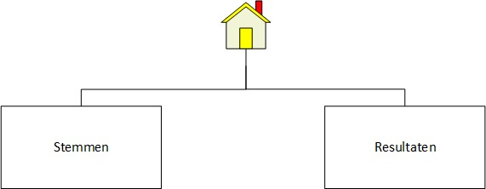

# Formulierontwerp

*Geef, indien van toepassing, van elk venster aan welke gegevens er gebruikt worden. Laat in één of meerdere schetsen zien hoe deze gegevens worden weergegeven.*

# Uitvoerontwerp

*Beschrijf hoe de uitvoer / output van de applicatie is. Denk daarbij aan rapportages / overzichten / geluid en dergelijke.*